

ที่ มท ๐๘๑๐.4/ว กรมส่งเสริมการปกครองท้องถิ่น

ถนนนครราชสีมา เขตดุสิต กทม. ๑๐๓๐๐

พฤศจิกายน ๒๕๖6

เรื่อง การเสนอขอรับการสนับสนุนงบประมาณรายจ่ายประจำปีงบประมาณ พ.ศ. 2567 เพื่อป้องกันและแก้ไขปัญหาภัยแล้งอันเนื่องมาจากสถานการณ์เอลนีโญขององค์กรปกครองส่วนท้องถิ่น (เทศบาลตำบลและองค์การบริหารส่วนตำบล)

เรียน ผู้ว่าราชการจังหวัด ทุกจังหวัด

สิ่งที่ส่งมาด้วย ๑. แบบสรุปงบหน้าคำขอรับสนับสนุนงบประมาณฯ จำนวน 1 ชุด  
 2. หลักเกณฑ์และแนวทางการขอรับสนับสนุนงบประมาณฯ จำนวน 1 ชุด  
 3. แบบฟอร์มคำขอรับสนุนงบประมาณฯ จำนวน 1 ชุด  
 4. แบบฝายแกนดินซีเมนต์ (ออกแบบโดยกรมโยธาธิการและผังเมือง) จำนวน 1 ชุด

ด้วยรัฐบาลมีนโยบายเร่งด่วนในด้านการมีความมั่นคงทั้งภายในและภายนอกที่สอดคล้องกับสภาวะของโลก การเกิดปรากฏการณ์เอลนีโญ (El Nino) รวมทั้งสนับสนุนการพัฒนาและแก้ไขปัญหาภัยพิบัติเพื่อช่วยเหลือประชาชนอย่างมีประสิทธิภาพ ประกอบกับกระทรวงมหาดไทยมีนโยบายในการป้องกันและแก้ไขปัญหาภัยแล้งในพื้นที่ขององค์กรปกครองส่วนท้องถิ่น

กรมส่งเสริมการปกครองท้องถิ่นพิจารณาแล้ว เพื่อให้การป้องกันและแก้ไขปัญหาภัยแล้ง อันเนื่องมาจากสถานการณ์เอลนีโญขององค์กรปกครองส่วนท้องถิ่นเป็นไปตามนโยบายรัฐบาล จึงขอความร่วมมือจังหวัดดำเนินการ ดังนี้

1. แจ้งเทศบาลตำบลและองค์การบริหารส่วนตำบลที่มีความประสงค์ขอรับการสนับสนุนงบประมาณรายจ่ายประจำปีงบประมาณ พ.ศ. 2567 เพื่อการป้องกันและแก้ไขปัญหาภัยแล้งอันเนื่องมาจากสถานการณ์เอลนีโญ ดำเนินการจัดทำคำของบประมาณรับการสนับสนุนตามหลักเกณฑ์และแนวทางที่กำหนด

2. ให้จังหวัดรวบรวมคำขอรับการสนับสนุนงบประมาณของเทศบาลตำบลและองค์การบริหาร ส่วนตำบลที่เสนอขอ รวมทั้งตรวจสอบความถูกต้องของเอกสาร และส่งให้กรมส่งเสริมการปกครองท้องถิ่นภายในวันที่ 16 พฤศจิกายน 2566 โดยถือวันที่กรมส่งเสริมการปกครองท้องถิ่นประทับตรารับเป็นสำคัญ ทั้งนี้ ให้ส่งไฟล์ Excel แบบสรุปงบหน้าคำขอรับสนับสนุนงบประมาณฯ และสแกนเอกสารโครงการเป็นไฟล์ PDF (1 โครงการ ต่อ 1 ไฟล์) ส่งทางไปรษณีย์อิเล็กทรอนิกส์ dla.elnino2023@gmail.com อีกทางหนึ่งด้วย   
รายละเอียดปรากฏตามสิ่งที่ส่งมาด้วย

จึงเรียนมาเพื่อโปรดพิจารณา

ขอแสดงความนับถือ

อธิบดีกรมส่งเสริมการปกครองท้องถิ่น

สิ่งที่ส่งมาด้วย

กองพัฒนาและส่งเสริมการบริหารงานท้องถิ่น

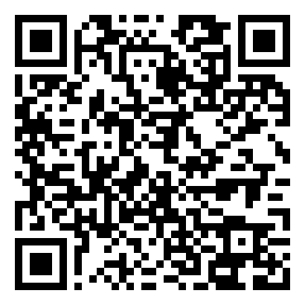

โทร. ๐ ๒๒๔๑ ๙๐๐๐ ต่อ 4116

ไปรษณีย์อิเล็กทรอนิกส์ [saraban@dla.go.th](mailto:saraban@dla.go.th)

ผู้ประสานงาน รุจิรา

ร.ปมท.............................................

อสถ.................................................

ร.อสถ..............................................

ผอ.กพส...........................................

ผอ.กง.พค. .....................................

หน.กง.............................................

จนท................................................